JESENSKI ROK

PISNI IZPIT - SLOVENŠČINA

- TOREK, 24. 8. 2021 ob 9.00

USTNI IZPIT - SLOVENŠČINA

- SREDA, 25. 8. 2021 ob 9.00

IZDELKI OZ. STORITVE – zagovori in predstavitve nalog

- ČETRTEK, 26. 8. 2021 ob 9.00 – po razporedu
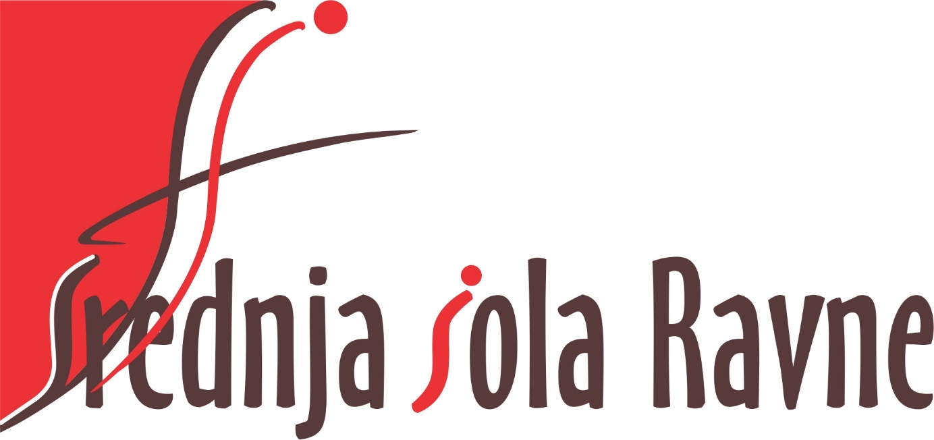

Tajnica ZI: Predsednica ZI:
Mateja Aplinc, prof. mag. Ivanka Stopar, prof.

